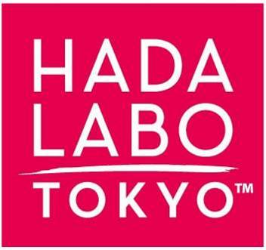

MATERIAŁY PRASOWE, WRZESIEŃ 2018 r.

HADA LABO TOKYO™ MEN
JAPOŃSKIE KOSMETYKI DLA MĘŻCZYZN

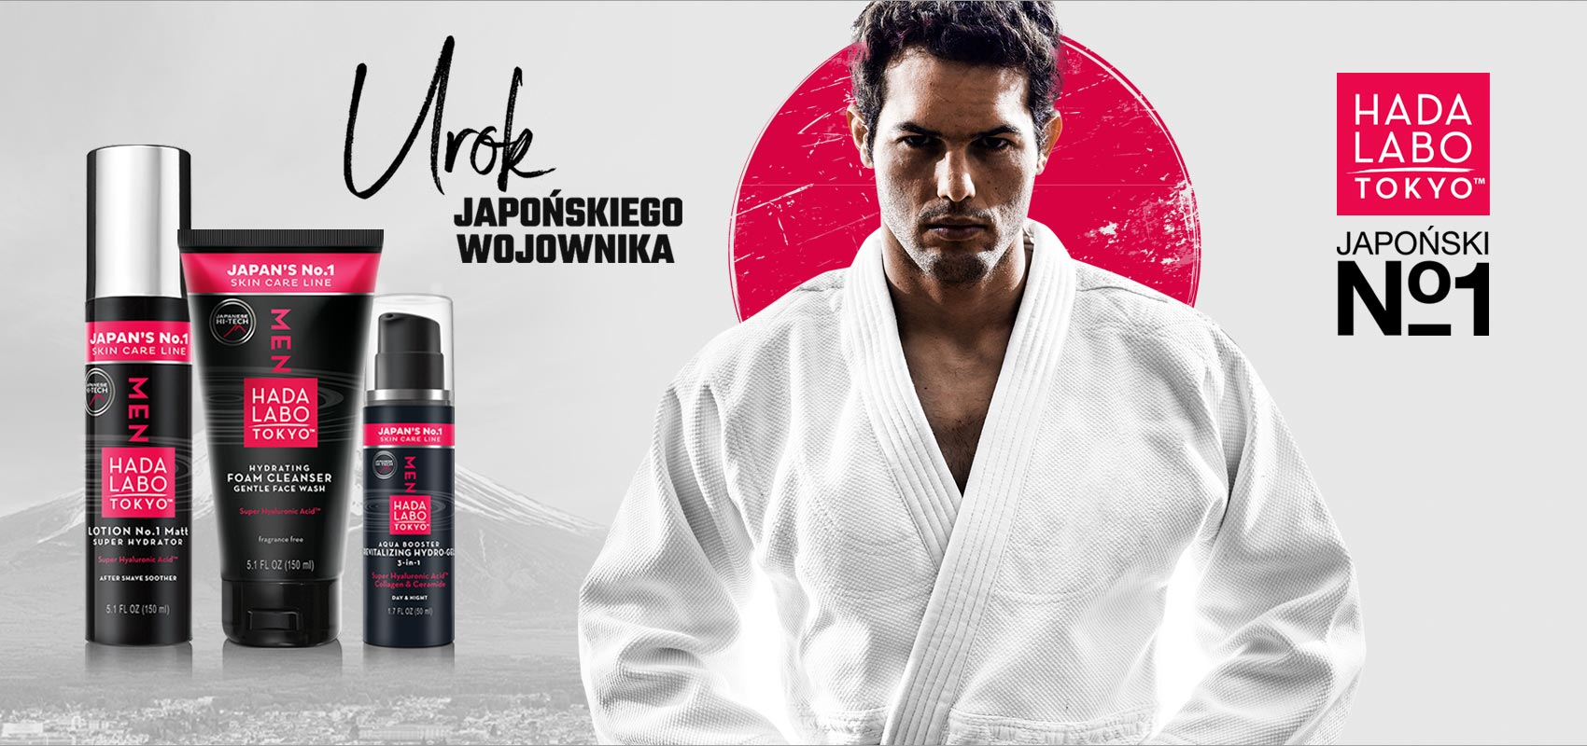
HADA LABO TOKYO Men to kosmetyki dla mężczyzn bestsellerowej japońskiej marki Hada Labo. Ich zadaniem jest przywrócenie skórze jej kluczowego składnika – kwasu hialuronowego, którego zawartość maleje wraz z wiekiem. Kosmetyki Hada Labo Tokyo są bogate w Super Hyaluronic Acid - ekskluzywne połączenie kilku rodzajów kwasu hialuronowego. Zapewniają głębokie, wielopoziomowe nawilżenie oraz LOCK-in-MOIST, czyli zamknięcie wilgoci wewnątrz skóry. Dzięki temu skutecznie redukują zmarszczki i przywracają cerze młodzieńczy blask. Cechuje je japońska czystość i prostota – nie zawierają zbędnych składników, niepotrzebnie obciążających skórę. Łagodzą skórę po goleniu. Polecane także do cery wrażliwej. W linii: krem-pianka oczyszczająca do mycia twarzy, lotion matujący i nawilżający skórę, krem-booster nawilżająco-rewitalizujący 3w1, krem przeciwzmarszczkowo-nawilżający.

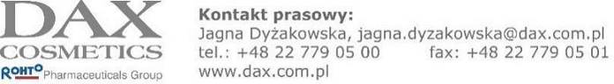
JAPOŃSKI SEKRET MŁODOŚCI
Japońska filozofia zachowania młodości opiera się na przekonaniu, że działanie kosmetyków powinno się odbywać w pełnej harmonii ze skórą. W zgodzie z tą koncepcją powstały japońskie bestsellerowe kosmetyki Hada Labo Tokyo™, przywracające skórze jej kluczowy składnik – kwas hialuronowy, którego zawartość maleje wraz z wiekiem. Kosmetyki Hada Labo Tokyo™ są bogate w Super Hyaluronic Acid™ stanowiący ekskluzywne połączenie kilku rodzajów kwasu hialuronowego.

DOSSIER PRODUKTÓW
HADA LABO TOKYO MEN

HADA LABO TOKYO Anti-Aging Cream

przeciwzmarszczkowo- nawilżający krem na dzień i na noc dla mężczyzn
Cena: 49,99zł/50 ml

Zaawansowany krem przeciwzmarszczkowy, który szybko wnika do skóry i zapewnia głębokie, intensywne nawilżenie. Specjalna formuła z bogatym kompleksem składników przeciwstarzeniowych takich jak Kolagen czy Retinol, działa
aktywnie, by zmniejszać widoczność zmarszczek oraz zregenerować skórę. Krem nadaje skórze gładkość, miękkość i zdrowy, odmłodzony wygląd.
ŁAGODZI SKÓRĘ PO GOLENIU.
Super Hyaluronic Acid™ to ekskluzywna, japońska kombinacja kilku rodzajów kwasu hialuronowego, który głęboko nawilża i wypełnia skórę, przywracając jej młodzieńczą gładkość.
Sposób użycia: Codziennie rano i wieczorem delikatnie wklepać w oczyszczoną skórę twarzy i szyi. Preparat może być używany po goleniu. Najlepsze efekty uzyskamy stosując także delikatny Krem-Piankę do mycia twarzy oraz Lotion No. 1
Matt – Super Hydrator Hada Labo Tokyo™ MEN.
Produkt nieperfumowany. Polecany także do cery wrażliwej.

HADA LABO TOKYO Lotion No.1 Matt

silnie nawilżający i matujący skórę lotion dla mężczyzn
Cena: 45,99 zł/150 ml

BESTSELLER W JAPONII – LEKKA FORMUŁA
Japoński, silnie nawilżający i matujący skórę lotion z formułą LOCK-in-MOIST do częstego stosowania. Zawiera Super Hyaluronic Acid™. Gwarantuje utrzymanie optymalnego poziomu wilgoci i przeciwdziała błyszczeniu się skóry.
ŁAGODZI SKÓRĘ PO GOLENIU.
Sposób użycia: Porcję preparatu wielkości ziarnka grochu rozgrzać w dłoniach, a następnie delikatnie wklepać w skórę twarzy i szyi, aż do całkowitego wchłonięcia. Stosować tak często jak potrzeba, a zawsze po oczyszczeniu i umyciu twarzy. Można stosować także po goleniu oraz w ciągu dnia.
Produkt nieperfumowany. Polecany także do cery wrażliwej.

HADA LABO TOKYO™ Hydrating Foam Cleanser

krem- pianka oczyszczająca do mycia twarzy dla mężczyzn
Cena: 39,99 zł/150 ml

Japoński kosmetyk rozpoczynający rytuał pielęgnacji skóry twarzy. Krem o puszystej konsystencji w kontakcie z wodą zamienia się w kremową piankę, która doskonale oczyszcza skórę z wszelkich zanieczyszczeń. Pozostawia skórę idealnie czystą,
znakomicie nawilżoną i wygładzoną. Jest łagodniejszy od mydła.
Zawiera Super Hyaluronic Acid™.
Sposób użycia: Zwilżyć twarz i dłonie letnią wodą. Porcję preparatu wielkości ziarnka grochu rozetrzeć do uzyskania perłowej pianki. Delikatnie, kolistymi ruchami wmasować w skórę. Dokładnie spłukać. Stosować dwa razy dziennie lub
tak często, jak potrzeba. Unikać kontaktu z oczami.
Produkt nieperfumowany. Polecany także do cery wrażliwej.

HADA LABO TOKYO™ Aqua Booster Revitalizing Hydro-Gel

żel nawilżająco- rewitalizujący na dzień i na noc dla mężczyzn
Cena: 45,99zł/50 ml

Luksusowy preparat o lekkiej, szybko wchłaniającej się, żelowej konsystencji. To prawdziwa bomba nawilżająco-rewitalizująca dla skóry, łącząca w sobie
działanie aż 3 kosmetyków: kremu, serum oraz maski. Zawiera skoncentrowany Super Hyaluronic Acid™, Kolagen i Ceramidy. Silnie nawilża, regeneruje oraz wygładza drobne linie. Sprawia, że skóra jest ożywiona i wygląda zdrowo.
ŁAGODZI SKÓRĘ PO GOLENIU.
Super Hyaluronic Acid™ to ekskluzywna, japońska kombinacja kilku rodzajów kwasu hialuronowego, który głęboko nawilża i wypełnia skórę, przywracając jej młodzieńczą gładkość.
Sposób użycia: Delikatnie wklepać w oczyszczoną skórę twarzy i szyi. Aplikować rano i wieczorem jako krem na dzień i na noc. Preparat może być używany
po goleniu. Najlepsze efekty uzyskamy stosując także delikatny Krem-Piankę do mycia twarzyoraz Lotion No.1 Matt – Super Hydrator Hada Labo Tokyo™ MEN .
Produkt nieperfumowany. Polecany także do cery wrażliwej.

